Python实验报告11

班级：17应用统计学1班

姓名：王贵珍

学号：117060400124

指导老师：林卫中

实验题目：求逆矩阵与转置矩阵AX=b

实验代码：

from numpy.linalg import inv

import numpy as np

A = np.array([[1, 0.5, 5],[2.3, 2, 3],[4, 1, 1.7]])#二维数组

b1 = np.array([[1,2,3]])

b = np.transpose(b1)#b1的转置

A1 = inv(A)#A的逆

print("X = {}".format(np.matmul(A1,b)))

实验结果：

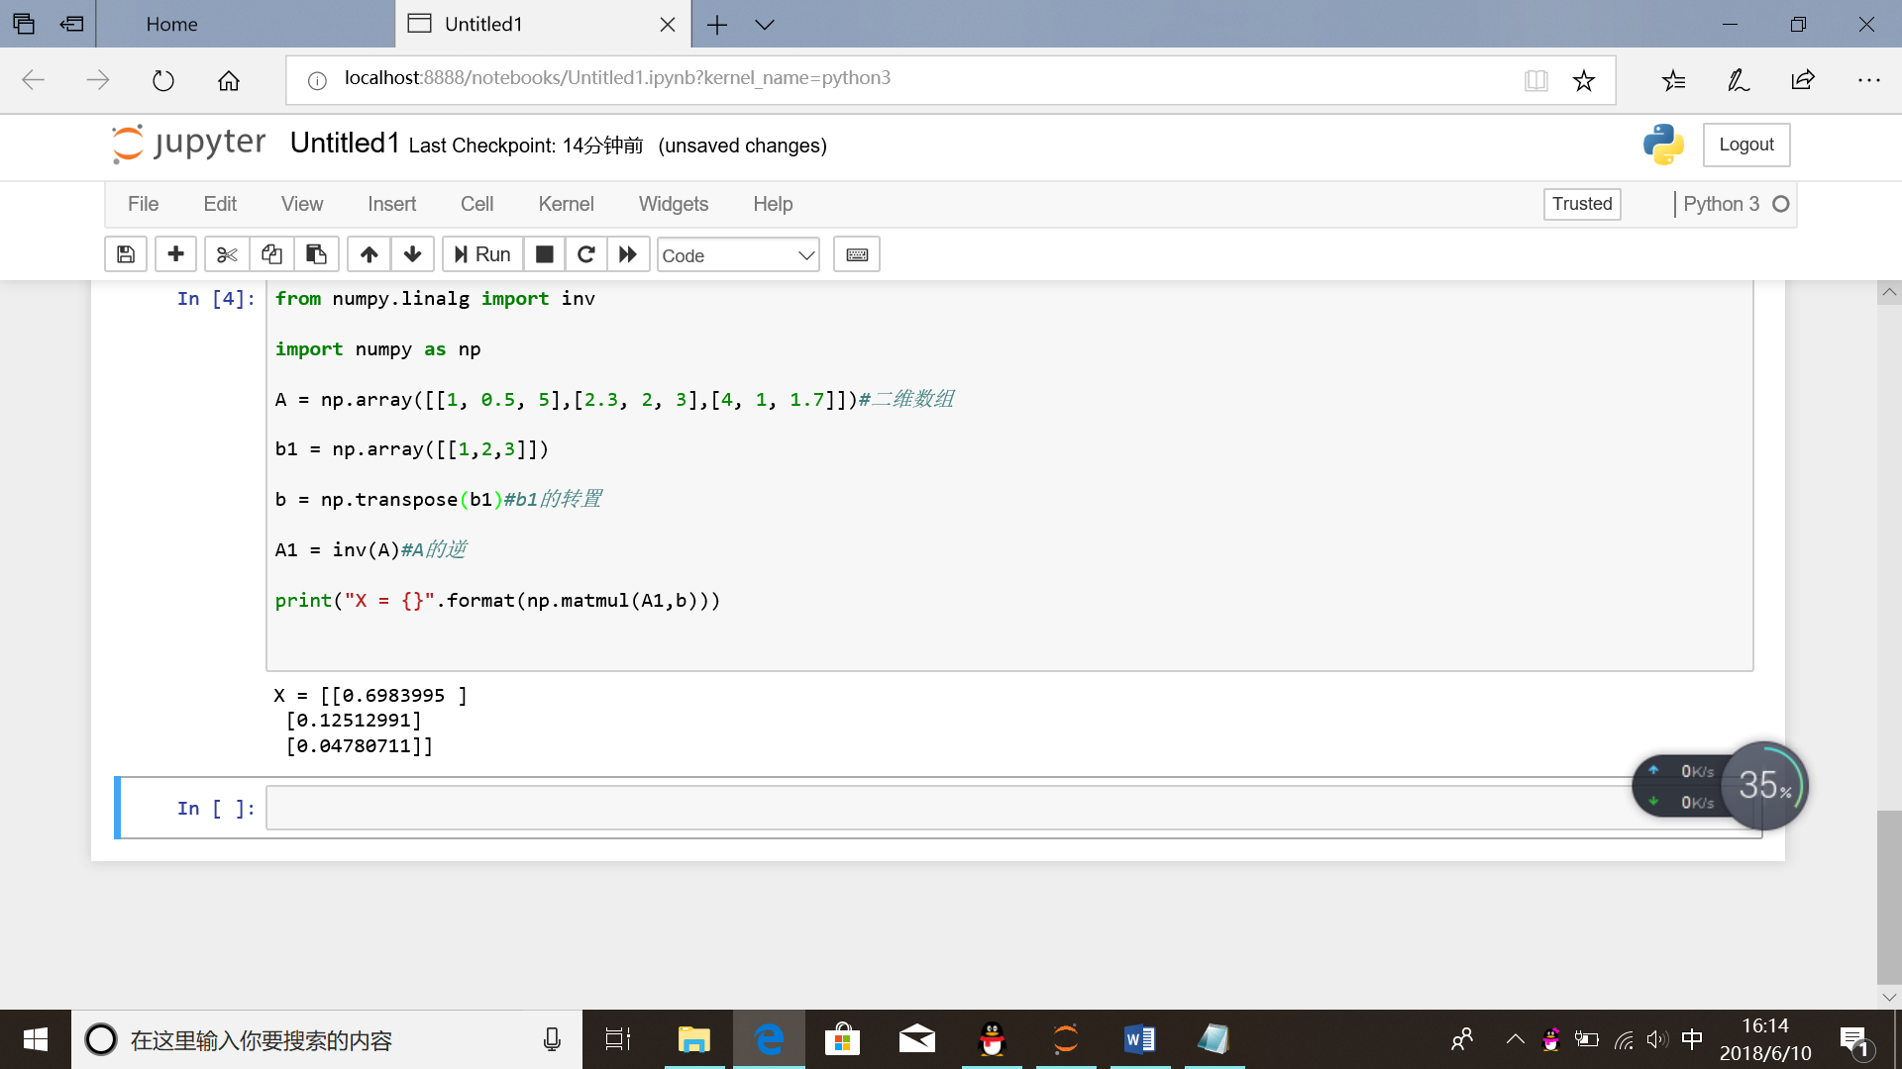

实验题目：制作一幅人物肖像手绘效果图

实验代码：

from PIL import Image

import numpy as np

vec_el = np.pi/2.2

vec_az = np.pi/4.

depth = 10.

im = Image.open('E:\\person.jpg').convert('L')

a = np.asarray(im).astype('float')

grad = np.gradient(a)

grad_x, grad_y = grad

grad_x = grad_x*depth/100.

grad_y = grad_y*depth/100.

dx = np.cos(vec_el)*np.cos(vec_az)

dy = np.cos(vec_el)*np.sin(vec_az)

dz = np.sin(vec_el)

A = np.sqrt(grad_x**2 + grad_y**2 + 1.)

uni_x=grad_x/A

uni_y=grad_y/A

uni_z=1./A

a2=255*(dx*uni_x+dy*uni_y+dz*uni_z)

a2=a2.clip(0,255)

im2 = Image.fromarray(a2.astype('uint8'))

im2.save('E://person1.jpg')

实验结果：

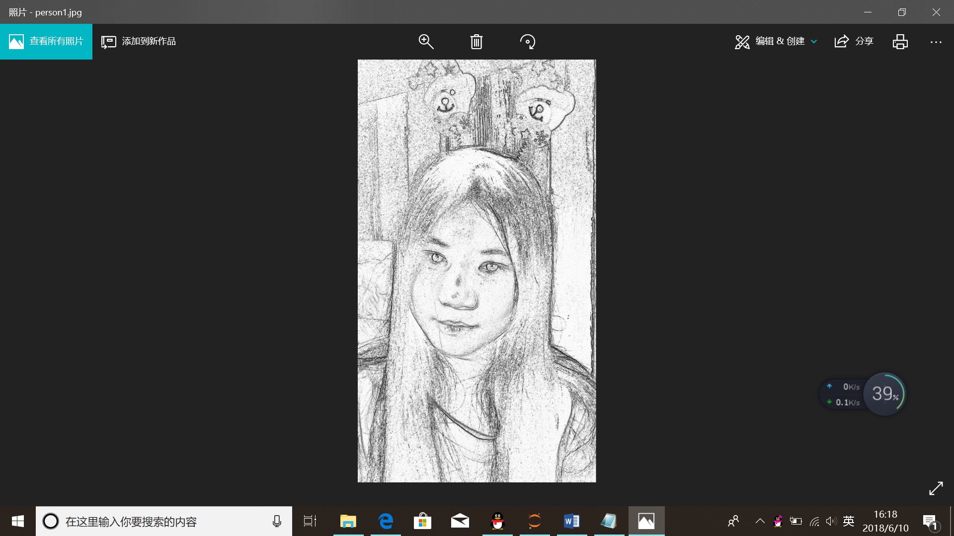

实验题目：方波绘制

实验代码：

import matplotlib.pyplot as plt

import numpy as np

% matplotlib inline

def squareWave(x,n):

f = np.zeros((x.shape[0],))

k = 1

while k <= n:

f = f + (4*np.sin((2*k-1)*x)/((2*k-1)*np.pi))

k = k+1

return f

x = np.linspace(0.0,24.0,100)

y = squareWave(x,20)

plt.plot(x,y)

实验结果：

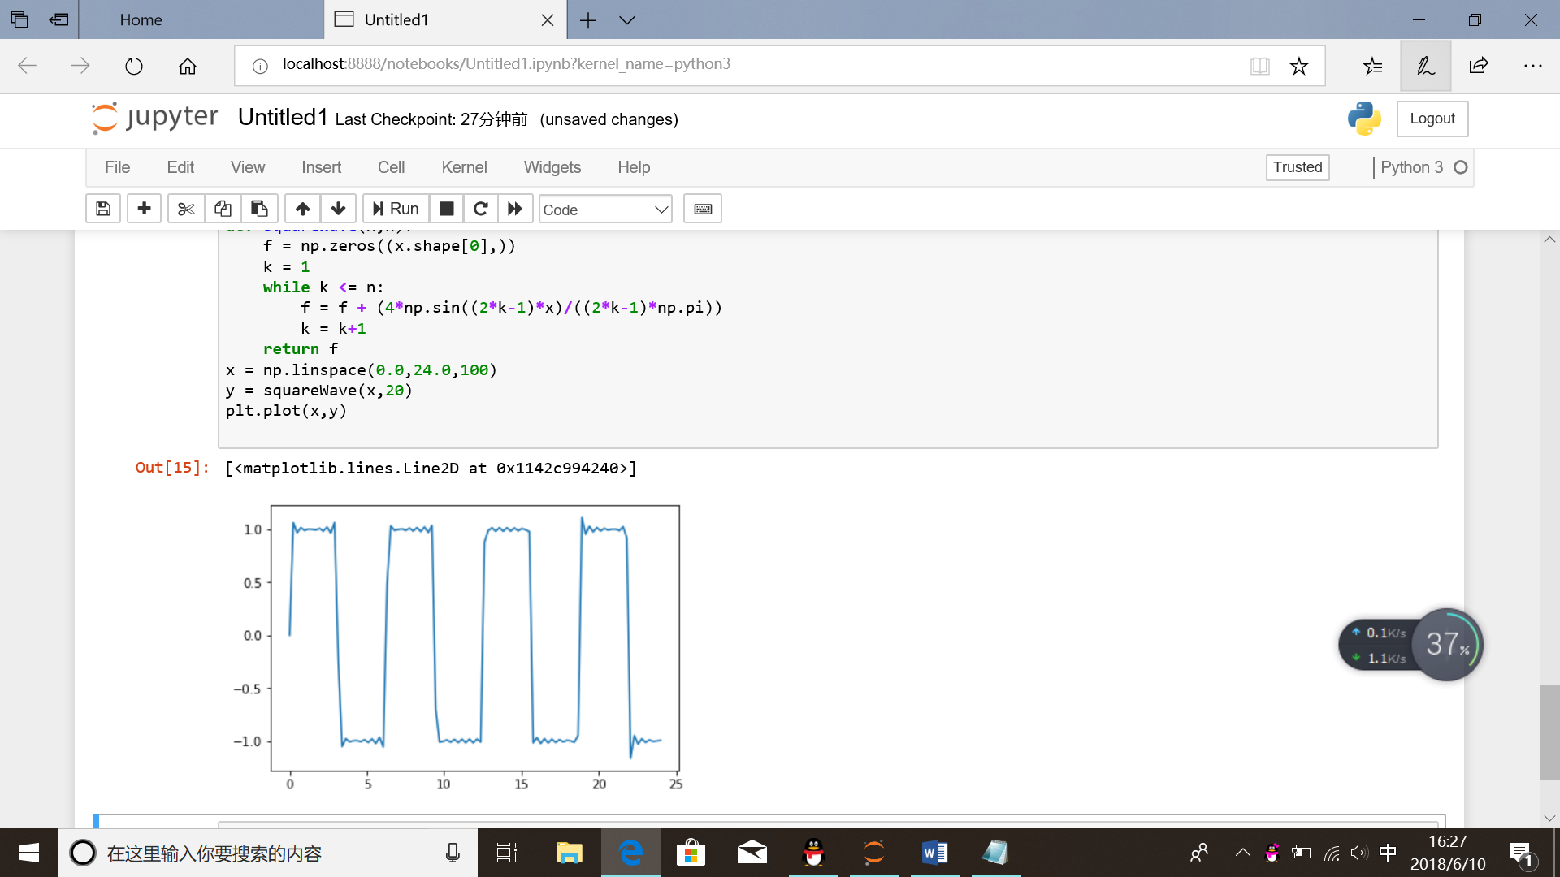

注：

1. 在jupyter notebook中需运用到魔法语句才能将图画显示出来，有行魔法，如% matplotlib inline、%notebook、也有单元魔法，如%%HTML、%%capture、%%cmd等。
2. Numpy库中计算矩阵是个二元数组。